Лабораторная работа 1

Тема 3. Модели решения функциональных и вычислительных задач

Лекция 3.1. Понятие модели и моделирования. Классификация моделей. Компьютерное математическое моделирование
Задание
Для некоторой математической модели задана таблица значений (x_{i}, y_{i}) функции y ₌ f(x). Требуется определить аппроксимирующую функцию ϕ(x), которую можно применить для вычисления приближенных значений функции f(x). Используя функцию ϕ(x), найти приближенное значение y для заданного значения х.
Данные для расчетов выбираются в соответствии с номером варианта из табл. 2.
Вариант выполнения задания выбирается студентом из табл. 1.
Выполненное задание сохраняется в файле Лаб_работа_1_Фамилия.xlsx или Лаб_работа_1_Фамилия.xls.
Таблица 1
Таблица выбора вариантов
Первая буква фамилии студента | А  Л  H | Б  О  Ч | В  П  Ю | Г  М  Р | Д  С  Ш | Е  Ё  Т | Ж  У  Щ | З  Я  Ф | И  Х  Э | К  Ц  Ы
Номер варианта | 1 | 2 | 3 | 4 | 5 | 6 | 7 | 8 | 9 | 10

Таблица 2
Варианты
Номер  варианта | x_{i} | 2 | 4 | 5 | 6 | 8 | 9 | 11 | 12 | 13 | 15 | 16 | 18 | Значение x для  расчета y
1 | y_{i} | 3 | 6 | 6 | 6 | 10 | 9 | 12 | 14 | 15 | 16 | 17 | 19 | 20
2 | y_{i} | 5 | 9 | 10 | 13 | 17 | 19 | 23 | 26 | 28 | 28 | 29 | 30 | 21
3 | y_{i} | 7 | 13 | 16 | 19 | 25 | 28 | 34 | 38 | 41 | 45 | 47 | 50 | 20
4 | y_{i} | 9 | 15 | 20 | 22 | 33 | 37 | 45 | 50 | 54 | 56 | 60 | 63 | 21
5 | y_{i} | 11 | 18 | 20 | 31 | 40 | 44 | 56 | 62 | 67 | 70 | 76 | 78 | 20
6 | y_{i} | 11 | 26 | 31 | 40 | 49 | 58 | 68 | 74 | 80 | 85 | 89 | 93 | 21
7 | y_{i} | 15 | 29 | 36 | 43 | 57 | 64 | 78 | 86 | 92 | 98 | 103 | 106 | 20
8 | y_{i} | 17 | 33 | 40 | 48 | 65 | 73 | 88 | 104 | 106 | 114 | 116 | 122 | 21
9 | y_{i} | 6 | 10 | 12 | 17 | 18 | 20 | 22 | 28 | 29 | 30 | 33 | 35 | 20
10 | y_{i} | 8 | 14 | 17 | 20 | 26 | 29 | 36 | 39 | 42 | 46 | 49 | 55 | 21

Рекомендации по выполнению работы
Для решения задачи можно использовать инструмент построения линий тренда в Microsoft Excel, выполнив следующие шаги:
- построить точечную диаграмму по заданной таблице значений (x_{i}, y_{i});
- построить линии тренда, используя аппроксимацию табличных значений функции y разными методами: линейной аппроксимацией, аппроксимацией с помощью полинома второго порядка, аппроксимацией степенной функцией и другое;
- оценить близость полученных функций табличным данным посредством сравнения значений коэффициента достоверности R^2 для разных видов аппроксимации;
- выполнить расчет приближенного значения y для заданного значения x, используя способ аппроксимации, отвечающий наибольшему значению R^2.

Образец выполнения лабораторной работы
Выполним задание для данных, представленных в следующей таблице:
x_{i} | 1 | 3 | 4 | 5 | 6 | 8 | 10 | 11 | 12 | 13 | 14 | 16
y_{i} | 11 | 21 | 27 | 45 | 55 | 68 | 78 | 83 | 83 | 89 | 92 | 93

Для нахождения значения y будем использовать x = 18.
Оформим таблицу с данными на рабочем листе электронной таблицы так, как показано на рис. 1. Построим по данным таблицы диаграмму точечного типа. Для этого выделим данные и выполним команды «Вставка – Диаграммы – Точечная».
Наведем курсор мыши на любую точку построенного графика и нажмем правую кнопку. В появившемся контекстном меню следует выбрать команду «Добавить линию тренда…». Откроется диалоговое окно «Формат линии тренда» (рис. 2), в котором выберем тип линии тренда «Линейная» и установим флажки «Показывать уравнение на диаграмме» и «Поместить на диаграмму величину достоверности аппроксимации (R^2)».
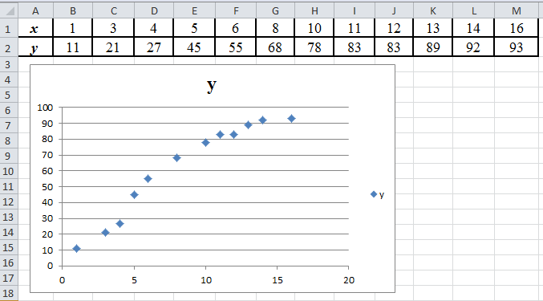
Рис. 1. Точечная диаграмма, соответствующая таблице значений функции
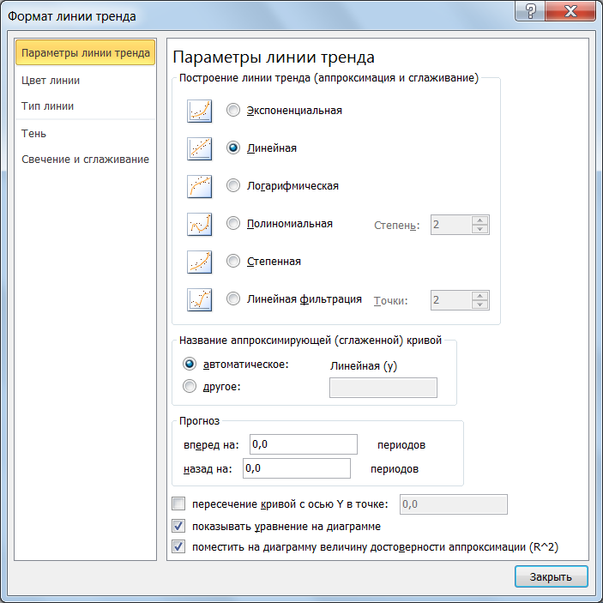
Рис. 2. Выбор типа линии тренда
К диаграмме будет добавлена линия тренда, построенная по методу наименьших квадратов для случая линейной аппроксимации. Кроме того, будет выведен вид линейной аппроксимирующей функции y = 5,9641x + 10,892 и коэффициент достоверности аппроксимации R^2 = 0,9362 (см. рис. 3).
Аналогично построим линии тренда с использованием полинома второго порядка и степенной функции.
Величина достоверности аппроксимации характеризует степень близости аппроксимирующей функции к данным таблицы, по которой было выполнена аппроксимация. Чем ближе R^2 к 1, тем более достоверной является аппроксимация.
Сравнение значений величин достоверности аппроксимации для разных аппроксимирующих функций в нашем случае показывает, что наибольшее значение R^2 = 0,9841 соответствует аппроксимации с помощью полинома второго порядка.
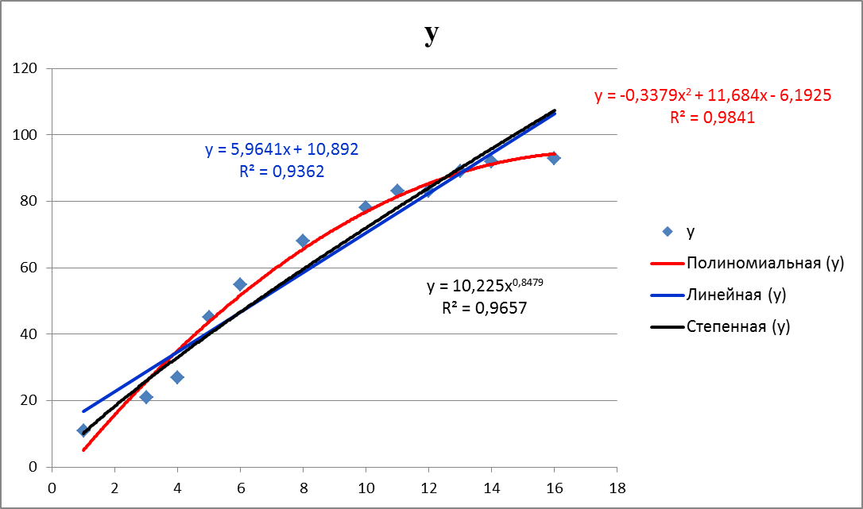
Рис. 3. Линии тренда на диаграмме
Используем полученную полиномиальную функцию для вычисления значения y для x = 18. Для этого в ячейку N2 введем значение 18, а в ячейку O2 – формулу для расчета y: = – 0,3379 · N2^2 + 11,684 · N2 – 6,1925.
Расчет показывает, что для x = 18 приближенное значение y, полученное с помощью аппроксимирующей функции, равно 94,64 (рис. 4).

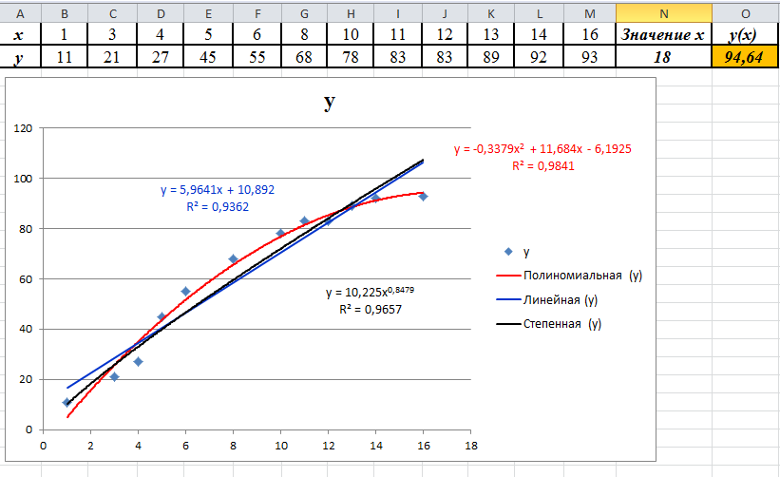
Рис. 4. Результат выполнения задания

